
百校联盟2021届普通高中教育教学质量监测考试
全国卷 化学
注意事项：
1.本试卷分第I卷(选择题)和第II卷(非选择题)两部分。
2.答题前，考生务必将自己的姓名、准考证号填写在本试卷的相应位置。
3.全部答案写在答题卡上，写在本试卷上无效。
4.本试卷满分100分，测试时间90分钟。
5.考试范围：必修1，必修2，选修4。
可能用到的相对原子质量：H1 C12 O16 Na23 P31 Co59
第I卷
一、选择题：本题共15题，每个题4分，共60分。在每题给出的选项中，只有一个选项符合题目要求。
1.抗击新型冠状病毒肺炎的有效环节之一是消杀工作，下列对常用的消杀试剂的认识错误的是
A.“84”消毒液的消杀原理是次氯酸盐的强氧化性
B.高锰酸钾溶液的消杀原理与漂白粉的类似
C.肥皂中的高级脂肪酸盐水解显碱性起到消杀作用
D.75%的乙醇溶液，其氧化能力强，消杀效果好
2.二氧化碳是导致地球温室效应的主要气体，可采用碱性溶液吸收工业生产中的CO₂，反应为：CO₂＋2NaOH＝Na₂CO₃＋H₂O，下列相关微粒的化学用语正确的是
A.中子数为10的氧原子：O B.CO₂的结构式：O－C－O
C.NaOH电子式：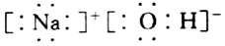 D.H＋的结构示意图：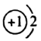
3.下列物质的分类正确的是：
A.胶体：Fe(OH)₃、淀粉溶液、蛋白质溶液 B.酸性氧化物：SO₂、SiO₂、Mn₂O₇
C.电解质：HCl、CaO、CO₂ D.含氧酸：H₂CO₃、H₂C₂O₄、C₂H₅OH
4.下列指定反应的离子方程式正确的是
A.亚硫酸溶液在空气中久置pH变小：2H₂SO₃＋O₂＝2SO₄^{2－}＋4H＋
B.用足量NaOH浓溶液吸收NO₂尾气：3NO₂＋2OH－＝2NO₃－＋NO↑＋H₂O
C.0.1 mol·L^{－1} AlCl₃溶液中通入过量NH₃：Al^{3＋}＋4NH₃＋2H₂O＝AlO₂－＋4NH₄＋
D.实验室中制备Cl₂：MnO₂＋4Cl－＋4H＋MnCl₂＋Cl₂↑＋2H₂O
5.N_{A}是阿伏加德罗常数的值。下列说法正确的是
A.标准状况下11.2 L空气中，氧原子数为N_{A}
B.1.0 L 0.5 mol·L^{－1} Fe₂(SO₄)₃溶液中，Fe^{3＋}数为N_{A}
C.31 g白磷和31 g红磷中所含磷原子数均为N_{A}
D.39 g Na₂O₂完全溶解于水，转移的电子数是N_{A}
6.常温条件下，下列各组离子在指定溶液中能大量共存的是
A.0.1 mol·L^{－1} CH₃COOH溶液：Na＋、NH₄＋、NO₃－、SiO₃^{2－}
B.0.1 mol·L^{－1} NaOH溶液：Mg^{2＋}、K＋、Cl－、SO₄^{2－}
C.0.1 mol·L^{－1} KMnO₄溶液：H＋、NH₄＋、I－、SO₄^{2－}
D.0.1 mol·L^{－1} (NH₄)₂SO₄溶液：Na＋、K＋、NO₃－、MnO₄－
7.优氯净(二氯异氰尿酸钠)是一种适用范围广，高效的杀菌消毒剂。其制备方法之一是氰尿酸、烧碱、氯气法：
步骤一：H₃(CNO)₃＋2NaOH＋2Cl₂＝H(CNO)₃Cl₂＋2NaCl＋2H₂O；
步骤二：H(CNO)₃Cl₂＋NaOH＝Na(CNO)₃Cl₂＋H₂O。
下列说法正确的是
A.步骤一和步骤二均为氧化还原反应
B.该制备方法中，H₃(CNO)₃是还原剂，Cl₂是氧化剂
C.被氧化的Cl₂占全部反应的Cl₂的50%
D.转移1 mol电子，消耗11.2 L Cl₂(标准状况)
8.利用下列实验装置(夹持装置略)进行相关实验，能达到实验目的的是
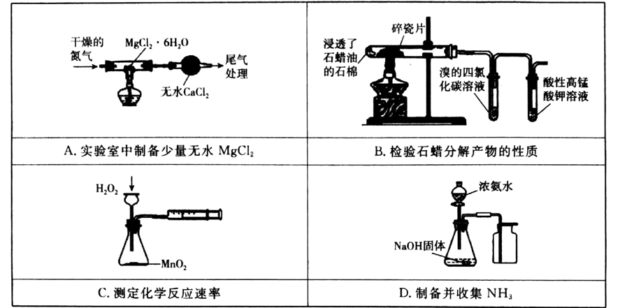
9.蛇床子素是一种中药提取物，其结构简式如图。有关该化合物，下列叙述错误的是
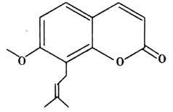
A.分子式为C₁₅H₁₈O₃ B.能使Br₂的CCl₄溶液褪色
C.能发生水解反应 D.发生加成反应时，1 mol该物质最多可消耗5 mol H₂
10.1919年，英国物理学家卢瑟福用α粒子(即氦核He)轰击非金属原子X发现了质子：He＋X→Q＋H。其中元素原子X、Q的常见单质均为双原子无色气体。下列说法正确的是
A.X原子核内中子数与质子数之比为7：3 B.X、Q的简单氢化物稳定性：X<Q
C.Q最高化合价比X的最高化合价高 D.X的氧化物对应的水化物均为强酸
11.化工生产离不开催化剂，一种以Cu纳米颗粒为材料的催化剂，可催化DMO和氢气的反应，从而获得重要的工业产品EG，反应机理的简易微观过程如图所示。下列有关说法错误的是
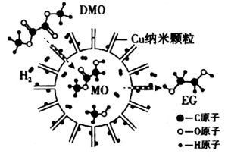
A.该催化剂溶解在合适的溶剂中，可形成胶体
B.该催化制备EG的反应涉及取代反应和加成反应
C.该反应过程有机物断裂的化学键：C－H键、C－C键、C＝O键
D.该催化反应是：CH₃OOCCOOCH₃＋4H₂2CH₃OH＋HOCH₂CH₂OH
12.2－萘酚(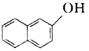)在生产环境中主要以粉尘、气溶胶形式存在，可采用催化剂(AgAgBr/mp－TiO₂，其中mp－TiO₂为介孔二氧化钛，具有大的比表面积和渗透能力)条件下的光降解法除去环境中的该污染物，工作原理如图。下列判断正确的是
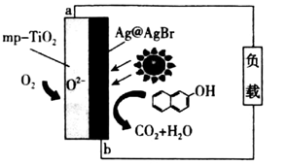
A.该除去方法中的能量转化只有化学能转化为电能
B.mp－TiO₂可加快O₂的失电子速率
C.负极反应：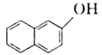－46e－＋23O^{2－}＝10CO₂＋4H₂O
D.该法降解144 g 2－萘酚时，装置吸收空气约为1288 L
13.工业合成氨的原料气来源于化石燃料，如采用甲烷与二氧化碳反应：CH₄(g)＋CO₂(g)2CO(g)＋2H₂(g) △H＝a kJ·mol^{－1}。(在某容器中，充入等物质的量的CH₄和CO₂)下列说法正确的是
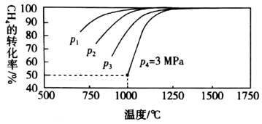
A.该原料气的制备反应为放热反应，a<0
B.压强关系：p₁>p₂>p₃>p₄
C.恒温、恒压条件下，充入He，平衡向逆反应方向移动
D.1000℃时的平衡常数K＝4(MPa)²
14.在空气中加热Co(OH)₂，加热过程中的失重曲线如图所示。已知：失重质量分数＝×100%。下列有关判断正确的是
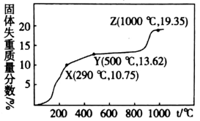
A.Co(OH)₂的加热失重过程均为分解反应 B.X点是Co(OH)₂和Co₂O₃的混合物
C.Y点是Co₂O₃的纯净物 D.Z点是CoO的纯净物
15.已知25℃时，一元弱碱XOH和二元弱酸H₂Y的电离平衡常数如下表，下列说法错误的是
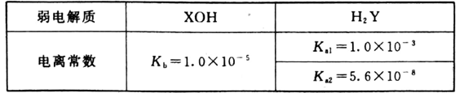
A.浓度均为0.1 mol·L^{－1}的XOH与XCl等体积混合，溶液中离子浓度：c(Cl－)>c(X＋)
B.0.1 mol·L^{－1}的NaHY溶液中部分微粒浓度大小：c(Na＋)>c(HY－)>c(Y^{2－})>c(H₂Y)
C.用XOH滴定H₂Y生成XHY时，选用甲基橙作为指示剂比选用酚酞好
D.浓度均为0.1 mol·L^{－1}的XOH、H₂Y溶液中水电离出的c(H＋)：前者大于后者
第II卷
二、非选择题：本题包括4小题，共40分。
16.(10分)高铁酸盐在污水处理，水体消杀等方面用途广泛。高铁酸钾(K₂FeO₄)是一种重要的高铁酸盐。某学校化学学习小组通过下列装置制备K₂FeO₄。回答下列问题：
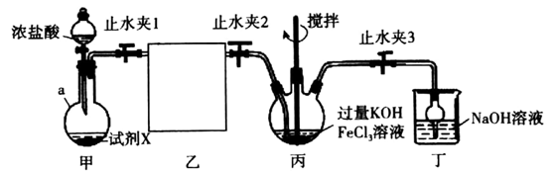
已知K₂FeO₄的部分性质如下：
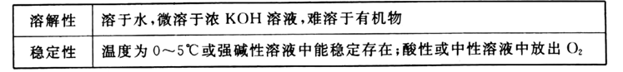
(1)仪器a的名称是 。
(2)装置乙可选用下列 (填标号)。
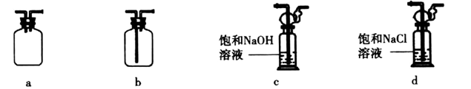
(3)连接好装置乙后，需对装置气密性进行检查，写出整套装置的气密性检查方法及气密性良好的现象： 。
(4)装置甲中的试剂X为锰的一种化合物，其化学式是 。
(5)制备过程中，装置丙需采用冰水浴，目的是 ，该装置中制备K₂FeO，的离子方程式是 。
(6)装置丁的作用是 。
17.(10分)V₂O₅是硫酸生产中的催化剂，某种含钒工业下脚料主要成分是V₂O₃，其中含铝、硅、铜、锰等氧化物及油脂等杂质，一种以该下脚料为原料提取V₂O₅的工艺流程如下：
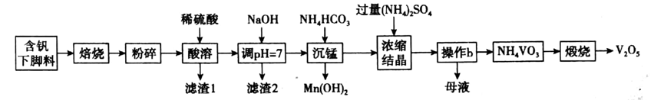
已知：i.V₂O₅＋2H＋＝2VO₂＋＋H₂O；VO₂＋＋H₂OVO₃－＋2H＋。
ii.常温时，有关氢氧化物的溶度积常数如下表：
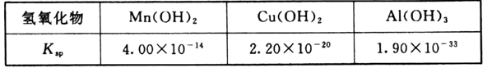
回答下列问题：
(1)“焙烧”可以除去油脂，还有一个作用是 。
(2)将焙烧冷却后的固体残留物进行“粉碎”，其目的是 。
(3)“滤渣1”的主要成分是 (写化学式)，“调pH＝7”，析出沉淀后，滤液中c(Cu^{2＋})：c(Al^{3＋})＝ 。
(4)“沉锰”操作需微热，微热的目的是 ，该反应的离子方程式是 。
(5)“浓缩结晶”时，需要加入过量(NH₄)₂SO₄，其原因是 。
(6)利用制得的V₂O₅可通过电解的方法制备金属钒，电解装置如图：石墨电极Y接直流电池
(填“正极”或“负极”)，阴极反应式是 。
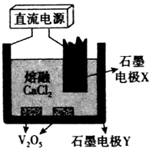
18.(10分)苯甲酸乙酯(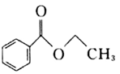)可用于配制香水，及应用于食品香精，也是一种重要的有机合成中间体。
I.实验室制备苯甲酸乙酯的流程如下：
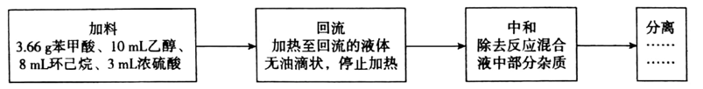
II.部分物质其部分数据如下：
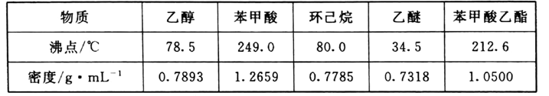
III.制备装置如下：
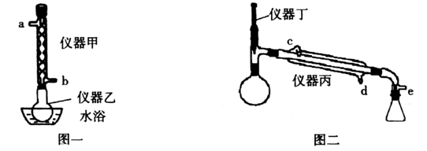
回答下列问题：
(1)写出该法制备苯甲酸乙酯的化学方程式： 。
(2)图一、图二中a，b，c，d中进水口为 ，图一中采用水浴加热的优点是 。
(3)中和操作中除去的杂质是 (写物质名称)。
(4)分离操作需先分离出粗产品，然后采用图二装置进行蒸馏。
①从制备反应混合液中分离出粗产品的操作方法是 。
②仪器丁的名称是 ；仪器甲和仪器丙均为冷凝管，仪器甲能否代替仪器丙并说明理由： 。
③支管e的作用是 。
(5)经过分离操作后得到2.5 mL纯净的目标产物，则该制备反应的产率＝ 。
19.(10分)碳、氮、硫的氧化物是造成地球大气污染的主要“贡献”气体，从源头对这些氧化物的无害化处理成为一个重要课题。回答下列问题：
(1)催化剂的作用下，含CO和含SO₂的两种工业尾气相互混合，可以降低它们的污染性。
已知：i.S(l)＋O₂(g)＝SO₂(g) △H₁＝－296.4 kJ·mol^{－1}；
ii.2CO(g)＋O₂(g)＝2CO₂(g) △H₂＝－566.4 kJ·mol^{－1}；
iii.2CO(g)＋SO₂(g)＝S(l)＋2CO₂(g) △H₃。
①△H₃＝ kJ·mol^{－1}。
②如图甲所示，380℃时最好选用的催化剂是 (填“Fe₂O₃”“NiO”或“Cr₂O₃”)，理由是 。
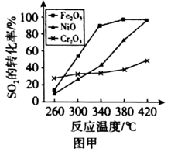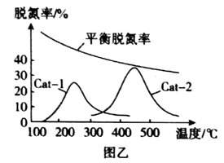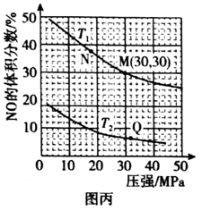
(2)某科技攻关小组在某密闭容器中研究CO还原NO的反应，反应如下：2CO(g)＋2NO(g)N₂(g)＋2CO₂(g) △H₄<0。
①催化剂研究：将等量的NO和CO以相同的流速分别通过盛有两种催化剂(Cat－l和Cat－2)，相同时间内测得NO的脱氮率变化曲线如图乙所示：
脱氮率最好的催化剂是 (填“Cat－1”或“Cat－2”)，不过该催化剂的使用相比另外一种催化剂存在一定弊端，该弊端是 。
②压强与温度研究：在恒容密闭容器中充入2 mol Co和2 mol NO，测得平衡时NO的体积分数与压强、温度的关系如图丙：除氮率较好的压强、温度条件是 (填标号)。
a.高压、高温 b.低压、低温 c.高压、低温 d.低压、高温
图丙中M点压强平衡常数K_{p}＝ (保留2位小数)，M、Q两点平衡常数大小：K_{p}(M) K_{p}(Q)(填“＝”“>”或“<”)。

